MUNICIPALITÉ DE SAINT-ANACLET-DE-LESSARD

Premier Projet de règlement numéro 569-2026 modifiant le RÈGLEMENT DE ZONAGE NO 428-2014 AFIN de créer la zone Ad-11 et y autoriser le groupe d’usages « extraction ».

Attendu que le Conseil municipal a adopté le règlement de zonage 428-2014 le 9 juillet 2014 et que celui-ci est entré en vigueur le 14 septembre 2014 ;
Attendu que la municipalité a reçu une demande de modification de zonage;

Attendu que le Conseil municipal souhaite modifier son règlement et son plan de zonage afin de créer une nouvelle zone agrodynamique y autoriser le groupe d’usages « Extraction » ;

Attendu que le présent règlement vient subdiviser une zone agrodynamique Ad-2 afin de créer la nouvelle zone agrodynamique Ad-11 ;

Attendu quE le groupe « Extraction » est actuellement autorisé que dans la zone Ad-5 et Ad-6 ;

Attendu quE cette modification est l’occasion de corriger certaines coquilles identifiées à la grille des spécifications afin d’assurer une meilleure clarté du contenu et d’être en concordance avec le Schéma d’aménagement de la MRC de Rimouski-Neigette ;

EN CONSÉQUENCE, il est proposé par _______________________ et résolu à l’unanimité que le présent projet de règlement numéro 569-2026 soit adopté, décrétant et statuant ce qui suit :
_________________________________________________________________________________

- MODIFICATION DU PLAN DE ZONAGE (feuillet 1)

Les plans de zonage, prévus aux feuillets 1 et 2 du règlement de zonage 428-2014 sont modifiés par la création de la zone Ad-11 à même la zone Ad-2.

- La nouvelle zone Ad-11 s’étend sur l’entièreté du lot 3 201 291 et sur les parties des lots 3 201 287, 3 419 537, 3 201 286 et 3 419 538-P ;
- Les plans de zonage feuillets 1 et 2 sont illustrés aux annexes 1 et 2 du présent règlement et en font partie intégrante.

- MODIFICATION DE LA GRILLE DE SPÉCIFICATION (feuillet 1)
Ajout à la grille des spécifications
La grille des spécifications, prévu au feuillet 1 (annexe 3) est modifiée par l’ajout de la nouvelle zone Ad-11. La modification inclut également les éléments suivants :

- L’ajout de points est prévu vis-à-vis le groupe d’usages « Agriculture » et « Forêt » de la zone Ad-11;
- L’ajout de la note N-17, intitulée « Les usages autres qu’agricoles doivent être autorisés par la CPTAQ », est prévu vis-à-vis du groupe d’usages « Extraction » de la zone Ad-11 ;
- Des points sont ajoutés vis-à-vis les dispositions applicables à certaines zones, soit les lignes « Distances séparatrices en zone agricole », « Les carrières et sablières »;
- La note N-18, intitulée « Les usages « piste cyclable » et « sentier pédestre » sont spécifiquement autorisés » est créée et ajoutée vis-à-vis du groupe d’usages « Plein air extensif » de la zone Ad-11 ;
- Les normes d’implantation de la zone Ad-11 sont détaillées dans la grille;
- Le feuillet 1 de la grille de spécifications illustré à l’annexe 2 fait partie intégrante du présent règlement.

Correction à la grille des spécifications
Les grilles des spécifications, prévues au feuillet 1 et 2 (annexes 3 et 4) sont modifiée afin de corriger les éléments suivants :

- La Note 17 est reformulée comme suit : « Les usages non agricoles permis en zone agricole doivent être autorisés au préalable par la CPTAQ » ;
- Les points vis-à-vis le groupe d’usages « Extraction » sont remplacés par la Note 17 dans les zones Ad-5 et Ad-6 ;
- Les points vis-à-vis « Production porcine » de la section des dispositions applicables à certains zones, sont retirés pour les zones Ad-1, Ad-2, Ad-3. Ad-4. Ad-5. Ad-6. Ad-7, Ad-8, Ad-9, Ad-10, Af1-15, Af1-16, Af1-17, Af1-18 ;
- Un point vis-à-vis « Production porcine » est ajouté à la zone AF-21 ;
- La Note 15 est reformulée comme suit : « L’agriculture est autorisée incluant la production porcine. » ;
- Les feuillets 1 et 2 de la grille de spécifications illustrés aux annexes 3 et 4 font partie intégrante du présent règlement.

- ENTRÉE EN VIGUEUR

Le présent règlement entrera en vigueur conformément à la Loi sur l’aménagement et l’urbanisme.

(Copie conforme à l’original)

(S) Francis St-Pierre (S) Nadia Lavoie
Francis St-Pierre Nadia Lavoie, directrice générale
Maire et greffière-trésorière

ANNEXE 1 : Plan de zonage (feuillet 1)

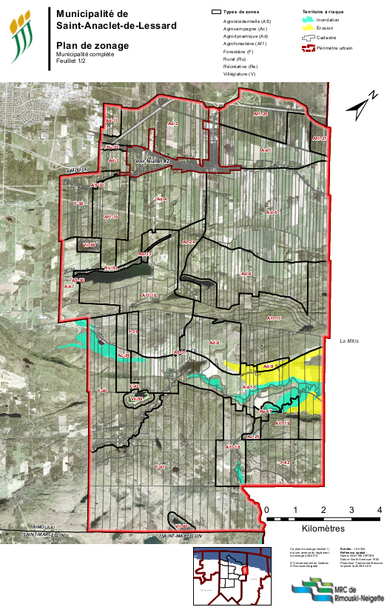

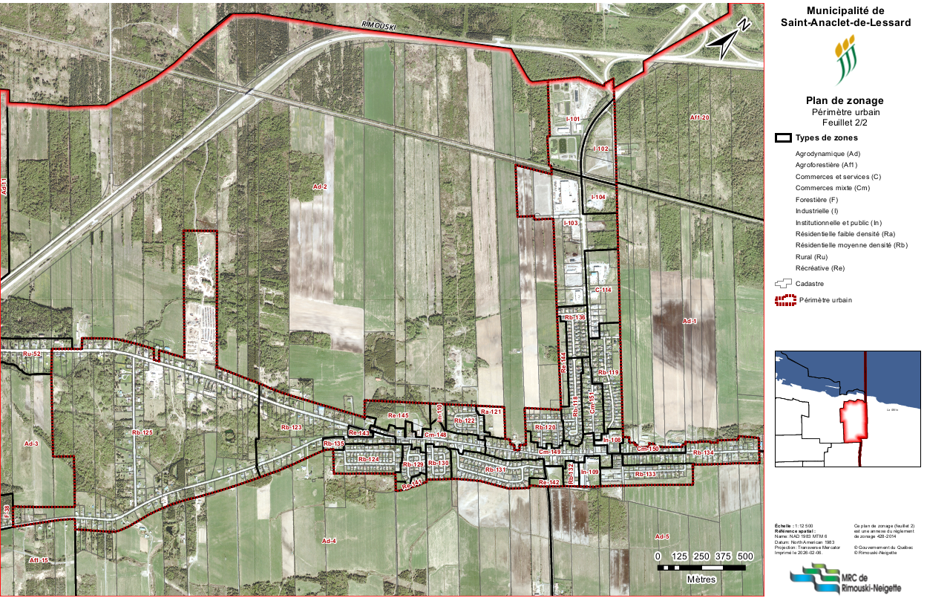
Annexe 2 : Plan de zonage (Feuillet 2)

ANNEXE 3 : Grille des spécifications (feuillet 1)

ANNEXE 4 : Grille des spécifications (feuillet 2)

